BÁO CÁO CÁ NHÂN
Sử dụng công cụ hợp tác trực tuyến cho dự án nhóm
- Họ và tên : Trần Đức Mạnh
- MSV : 25020258

I. Giới thiệu đề tài và mục tiêu thực hiện
Đề tài em lựa chọn là xây dựng bộ tài liệu ôn tập cho học phần Lập trình nâng cao. Bộ tài liệu được thiết kế nhằm hệ thống lại kiến thức trọng tâm, ví dụ code minh họa, câu hỏi ôn tập và bài tập thực hành, từ đó hỗ trợ người học chuẩn bị cho kiểm tra hoặc thi cuối kỳ một cách hiệu quả.
Trong phạm vi bài tập này, em tổ chức công việc theo quy trình làm việc nhóm trực tuyến với các công cụ cộng tác phổ biến. Báo cáo tập trung vào vai trò cá nhân, cách em sử dụng công cụ, kết quả đạt được, những khó khăn phát sinh và cách khắc phục để hoàn thiện sản phẩm.

II. Các công cụ sử dụng và công dụng của từng công cụ
Nhóm công cụ | Công cụ được chọn | Công dụng trong dự án
Quản lý dự án | Trello | Phân công nhiệm vụ, gắn deadline, theo dõi tiến độ hàng ngày và đánh dấu trạng thái hoàn thành.
Giao tiếp nhóm | Google Meet | Họp trực tuyến, thảo luận bố cục tài liệu, chia sẻ màn hình để góp ý nội dung và thống nhất cách trình bày.
Lưu trữ và chia sẻ tệp | Google Drive | Tạo thư mục dùng chung, lưu file code, ảnh minh chứng, bản nháp và bản hoàn chỉnh; phân quyền truy cập phù hợp.
Soạn thảo cộng tác | Google Docs | Soạn thảo trực tuyến, nhận xét bằng bình luận, chỉnh sửa nội dung và theo dõi lịch sử thay đổi của tài liệu.

III. Phân công nội dung và sản phẩm đầu ra
Bộ tài liệu ôn tập được chia thành các phần nội dung như sau:
- Phần 1: Lập trình hướng đối tượng nâng cao (kế thừa, đa hình, trừu tượng, đóng gói).
- Phần 2: Xử lý ngoại lệ và kỹ thuật gỡ lỗi cơ bản.
- Phần 3: Generic, Collection và thao tác với cấu trúc dữ liệu thông dụng.
- Phần 4: Làm việc với file và xử lý dữ liệu đầu vào/đầu ra.
- Phần 5: Câu hỏi ôn tập, bài tập thực hành và ví dụ code tổng hợp.

IV. Nhật ký thực hiện theo từng ngày

Ngày 1 – Khởi động dự án và thiết lập công cụ
- Xác định mục tiêu dự án: xây dựng bộ tài liệu ôn tập cho học phần Lập trình nâng cao.
- Tạo bảng Trello gồm các cột To do, Doing, Review, Done; tạo thẻ công việc cho từng phần nội dung.
- Tạo thư mục Google Drive theo cấu trúc: 01_Kế hoạch, 02_Nội dung, 03_Minh chứng, 04_Bản hoàn chỉnh.
- Tạo Google Docs để soạn thảo tài liệu chung và đặt tên thống nhất cho file.
- Tạo lịch/đường link Google Meet để phục vụ việc thảo luận nội dung và rà soát tài liệu.
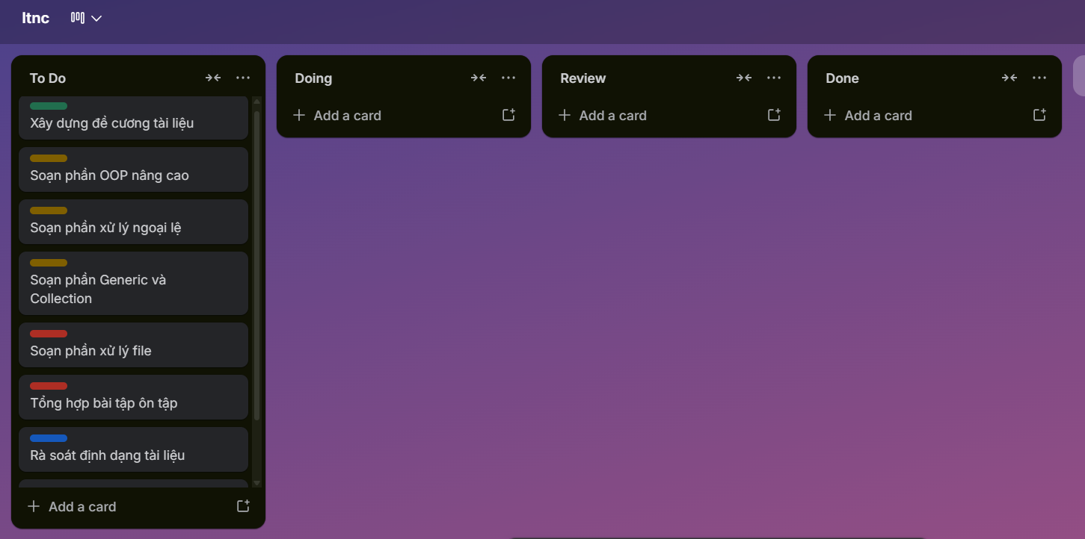
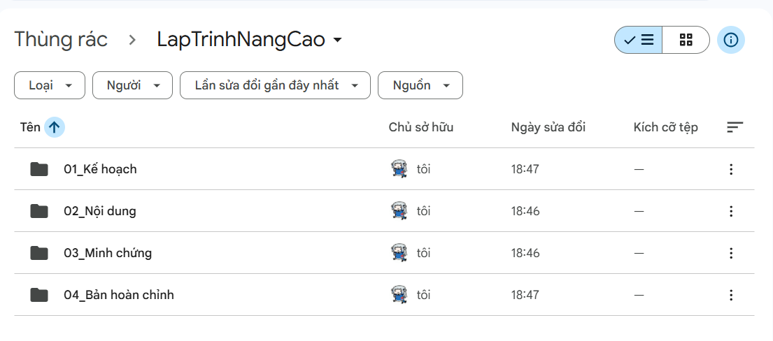
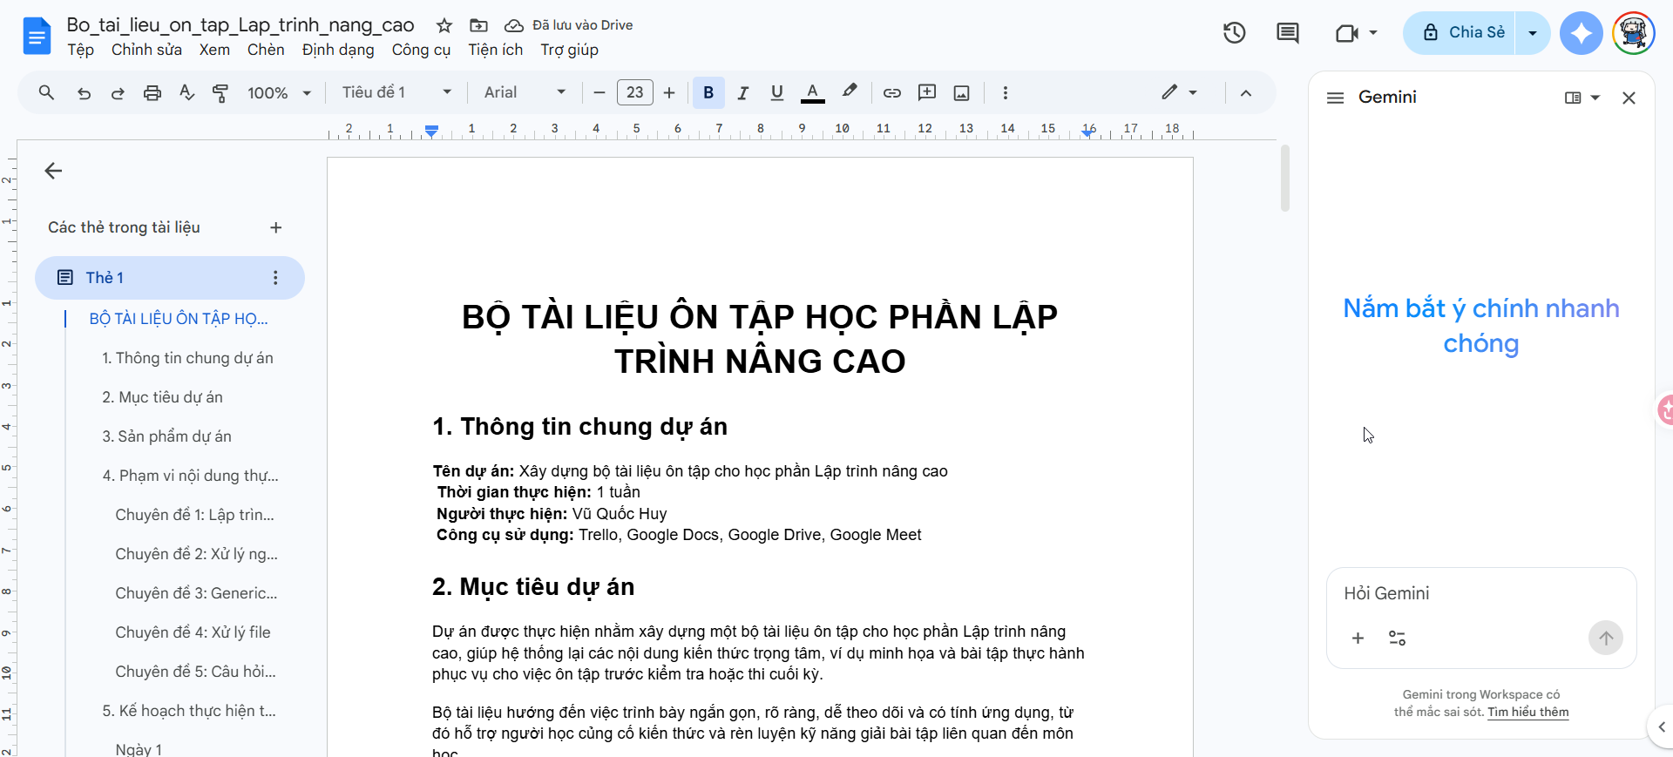

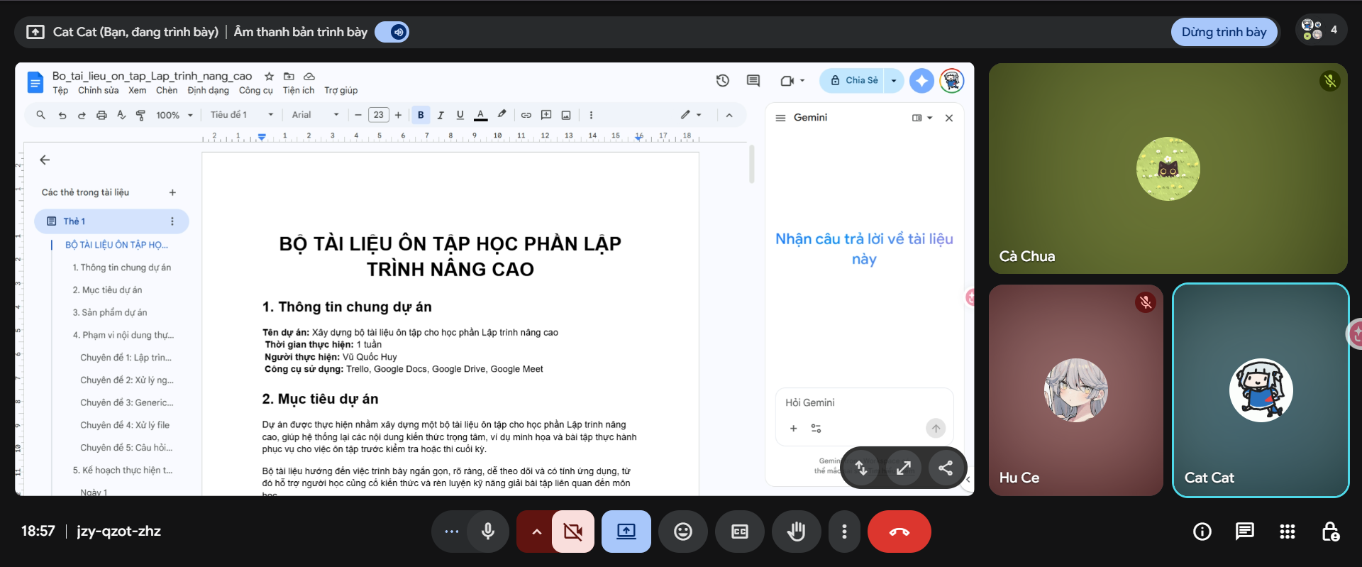

Ngày 2 – Lập kế hoạch chi tiết và phân chia nội dung
- Xác định các chuyên đề trọng tâm sẽ đưa vào bộ tài liệu ôn tập.
- Lập thời hạn hoàn thành cho từng phần trên Trello, thêm checklist chi tiết cho mỗi thẻ.
- Tạo quy tắc đặt tên file, ví dụ: TenChuyenDe_HoTenNguoiPhuTrach.
- Viết khung sườn tài liệu trên Google Docs gồm mở đầu, nội dung chính, câu hỏi ôn tập và phần tổng hợp.
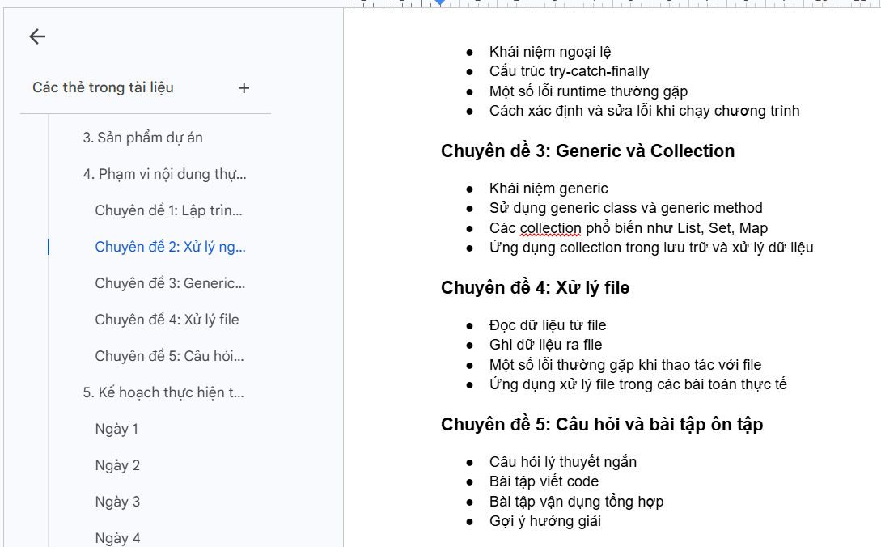
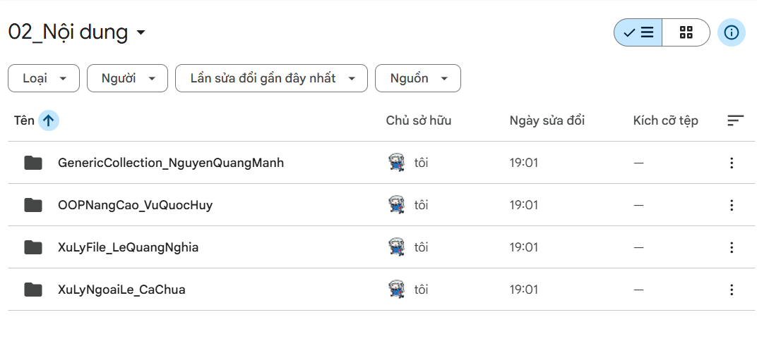

Ngày 3 – Soạn thảo nội dung chuyên đề 1 và 2
- Biên soạn phần lý thuyết chính trên Google Docs.
- Bổ sung ví dụ code minh họa ngắn, giải thích chức năng từng đoạn code.
- Sử dụng tính năng comment để tự ghi chú những chỗ cần kiểm tra lại hoặc cần bổ sung ví dụ.
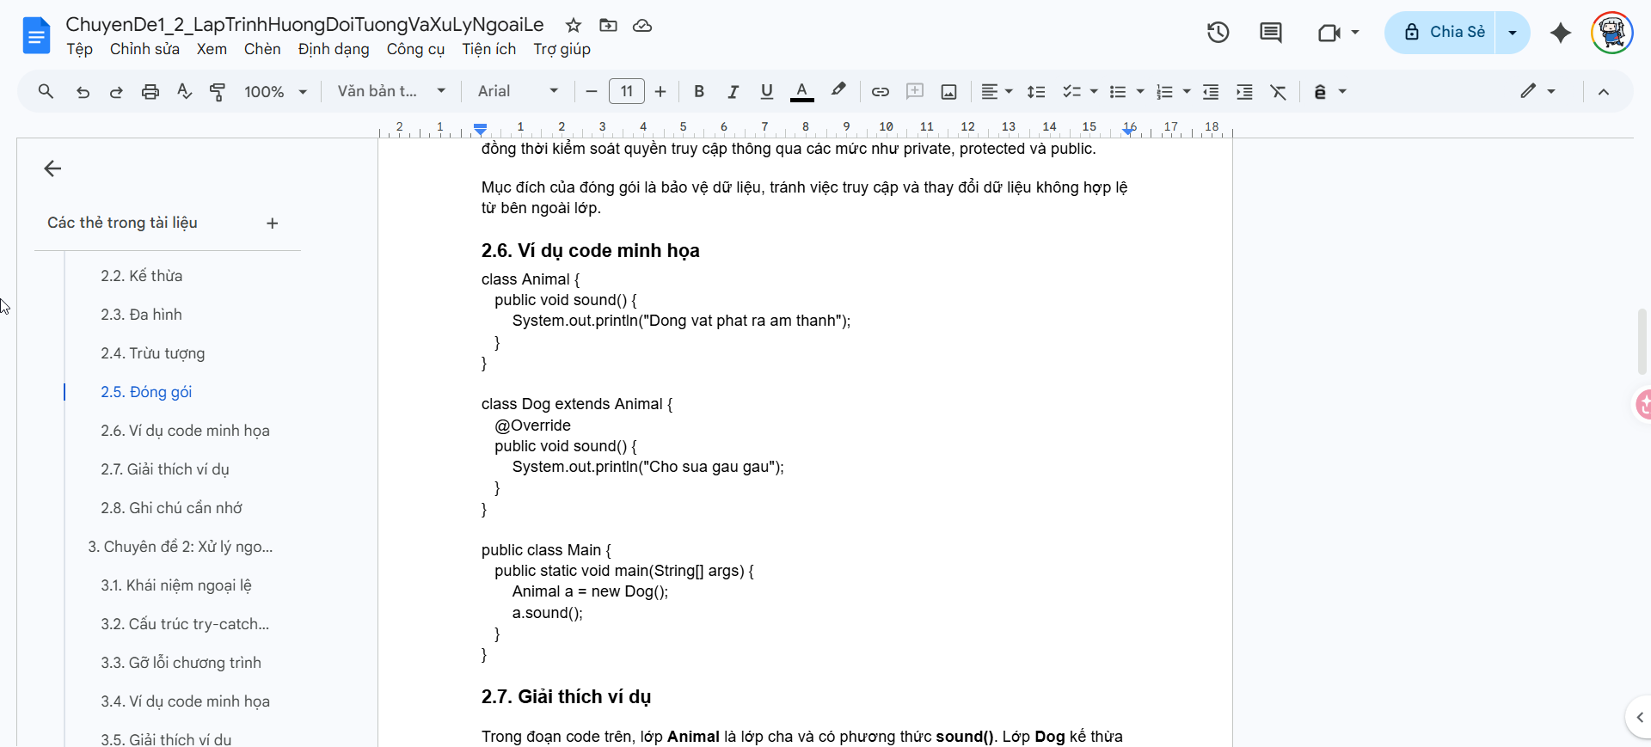
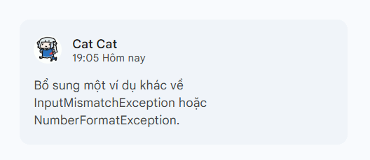

Ngày 4 – Hoàn thiện ví dụ code, câu hỏi ôn tập và lưu trữ tệp
- Hoàn thiện thêm câu hỏi lý thuyết ngắn và bài tập thực hành cho từng chủ đề.
- Tải file code minh họa hoặc ảnh minh họa lên Google Drive, sắp xếp đúng thư mục.
- Kiểm tra lại tên file, tránh đặt tên tùy tiện; bảo đảm file nằm trong đúng cấp thư mục.
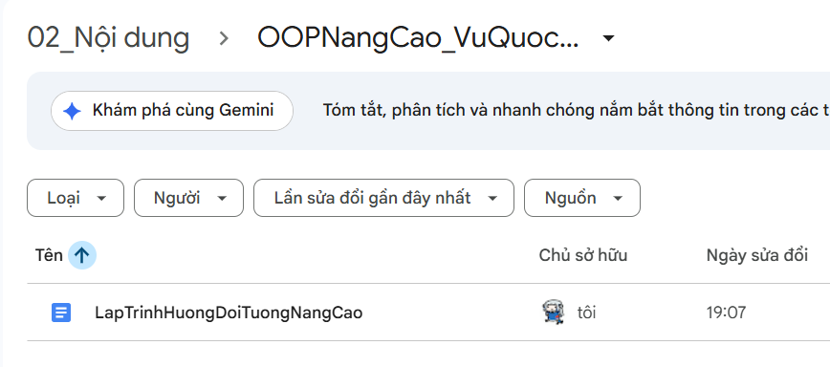

Ngày 5 – Họp rà soát nội dung bằng Google Meet
- Mở Google Meet để trình bày bố cục tài liệu, kiểm tra phần còn thiếu và thống nhất định dạng trình bày.
- Chia sẻ màn hình Google Docs để rà soát lại nội dung, sửa các lỗi diễn đạt, lỗi chính tả hoặc chỗ trùng lặp.
- Sau buổi họp, cập nhật lại các đầu việc cần sửa trên Trello.
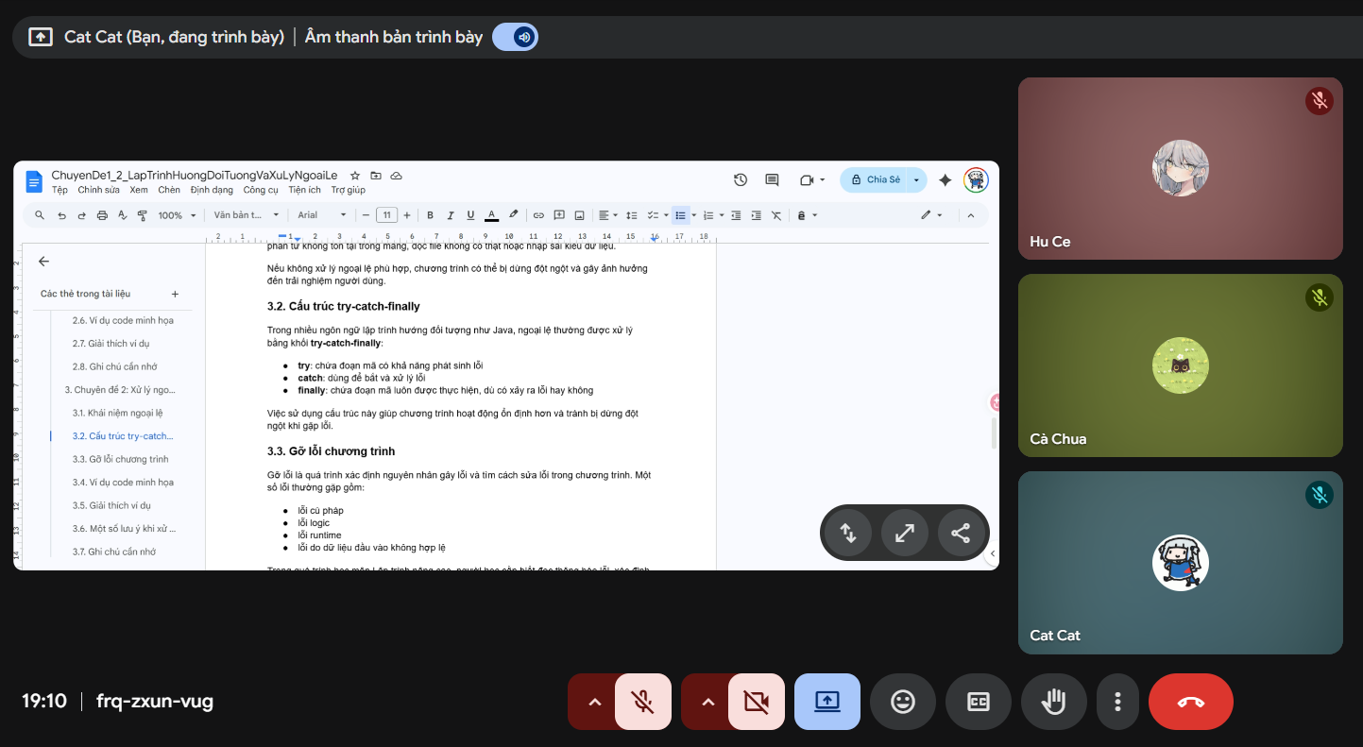
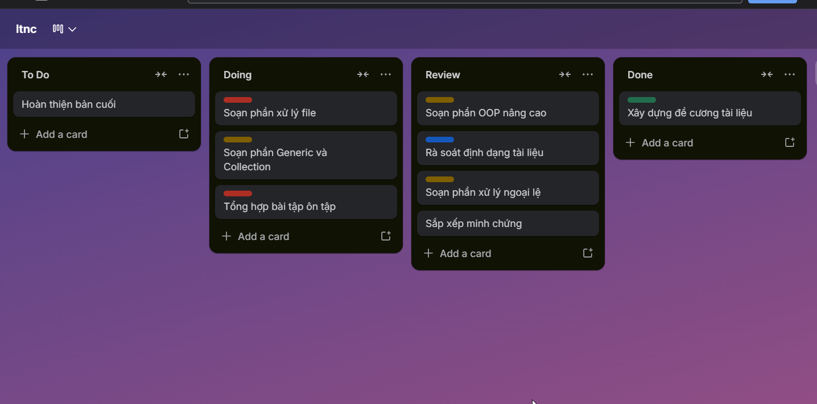

Ngày 6 – Tổng hợp, chỉnh sửa và hoàn thiện
- Chuẩn hóa tiêu đề, cỡ chữ, khoảng cách dòng và cách trình bày mã nguồn trong Google Docs.
- Tổng hợp toàn bộ nội dung thành một bản thống nhất; kiểm tra logic của tài liệu và độ đầy đủ của câu hỏi ôn tập.
- Chuyển các tác vụ đã hoàn thành sang cột Done trên Trello và rà lại những mục còn cần bổ sung minh chứng.
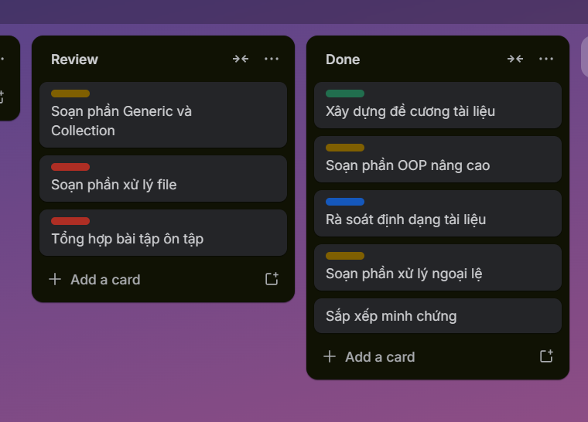

Ngày 7 – Kiểm tra cuối và kết thúc dự án
Rà soát lại và hoàn thiện dự án
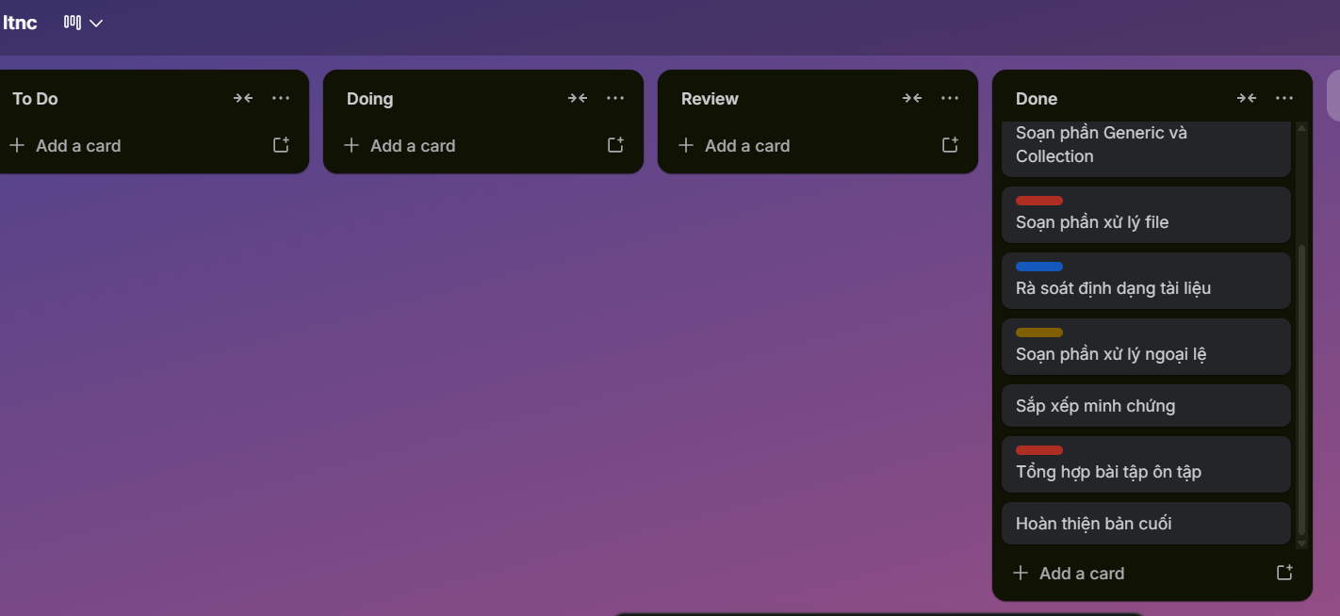

V. Đánh giá hiệu quả, thách thức và cách khắc phục của từng công cụ

1. Trello
Hiệu quả:
- Giúp em quản lý tác vụ bằng giao diện trực quan, dễ theo dõi trạng thái công việc theo từng cột.
- Có thể gắn deadline, checklist và mức ưu tiên cho từng nhiệm vụ nên việc theo dõi tiến độ rõ ràng hơn.
- Hỗ trợ tạo thói quen cập nhật tiến độ thường xuyên, từ đó giảm nguy cơ quên việc hoặc trễ hạn.
Thách thức gặp phải:
- Ban đầu em chưa quen cách tổ chức bảng, thẻ và checklist nên mất thời gian thiết lập.
- Nếu không cập nhật hằng ngày thì bảng tiến độ dễ mất giá trị theo dõi.
Cách khắc phục:
- Tham khảo hướng dẫn sử dụng cơ bản và thống nhất một cấu trúc bảng cố định ngay từ đầu.
- Dành thời gian cuối mỗi ngày để rà lại các thẻ và cập nhật trạng thái.

2. Google Meet
Hiệu quả:
- Hỗ trợ trao đổi nhanh, dễ chia sẻ màn hình để xem trực tiếp Google Docs hoặc Google Drive.
- Phù hợp cho việc rà soát bố cục tài liệu, thống nhất phần việc và trao đổi các điểm chưa rõ trong nội dung.
- Liên kết thuận tiện với hệ sinh thái Google nên việc mở tài liệu và trao đổi khá mượt.
Thách thức gặp phải:
- Chất lượng âm thanh, hình ảnh phụ thuộc vào đường truyền Internet.
- Nếu nội dung họp không được chuẩn bị trước thì buổi trao đổi dễ kéo dài và lan man.
Cách khắc phục:
- Kiểm tra mạng, micro và camera trước khi họp; chuẩn bị trước các ý cần trao đổi.
- Sau khi kết thúc, ghi nhanh các kết luận chính và cập nhật lại trên Trello.

3. Google Drive
Hiệu quả:
- Giúp lưu trữ tài liệu tập trung, dễ truy cập từ nhiều thiết bị.
- Thuận tiện trong việc tạo thư mục nhiều cấp, chia sẻ tài nguyên và quản lý bản nháp, bản hoàn chỉnh, ảnh minh chứng.
- Giúp em tổ chức tài liệu khoa học hơn và tránh thất lạc file.
Thách thức gặp phải:
- Khi tải nhiều tệp mà không có quy tắc đặt tên thống nhất thì dễ nhầm lẫn.
- Nếu mạng yếu, việc tải lên file dung lượng lớn có thể chậm hoặc gián đoạn.
Cách khắc phục:
- Thiết lập quy tắc đặt tên tệp ngay từ đầu và phân loại theo thư mục rõ ràng.
- Tải trước các file quan trọng hoặc giữ bản sao cục bộ để phòng trường hợp mạng không ổn định.

4. Google Docs
Hiệu quả:
- Cho phép soạn thảo trực tuyến nhanh chóng, tự động lưu thay đổi và dễ dàng chỉnh sửa nội dung.
- Có thể bình luận, gợi ý và theo dõi lịch sử chỉnh sửa nên phù hợp với yêu cầu minh chứng quá trình làm việc.
- Giúp quá trình tổng hợp bộ tài liệu diễn ra liên tục mà không cần gửi file qua lại nhiều lần.
Thách thức gặp phải:
- Khi chỉnh sửa nhiều lần, tài liệu dễ bị lệch định dạng nếu không thống nhất quy tắc trình bày.
- Một số đoạn code hoặc bố cục dài có thể nhìn chưa thật tối ưu nếu không căn chỉnh kỹ.
Cách khắc phục:
- Thống nhất mẫu trình bày ngay từ đầu: tiêu đề, cỡ chữ, cách viết code, cách đánh số mục.
- Dùng comment hoặc Suggesting cho các chỗ cần góp ý thay vì sửa trực tiếp quá nhiều lần.

VI. Kết luận
Qua quá trình thực hiện đề tài xây dựng bộ tài liệu ôn tập cho học phần Lập trình nâng cao, em nhận thấy việc sử dụng các công cụ hợp tác trực tuyến giúp quá trình tổ chức công việc trở nên rõ ràng, khoa học và hiệu quả hơn. Trello hỗ trợ theo dõi tiến độ; Google Meet hỗ trợ trao đổi và rà soát nội dung; Google Drive giúp lưu trữ và chia sẻ tài liệu có hệ thống; Google Docs hỗ trợ biên soạn và chỉnh sửa trực tuyến một cách linh hoạt.
Bên cạnh những thuận lợi, em cũng gặp một số khó khăn như mất thời gian làm quen với công cụ, phụ thuộc vào kết nối Internet và cần thống nhất cách trình bày tài liệu. Tuy nhiên, thông qua việc lập kế hoạch rõ ràng, cập nhật tiến độ thường xuyên và tổ chức tài nguyên hợp lý, em đã từng bước hoàn thiện được sản phẩm cuối cùng và nâng cao kỹ năng làm việc với các công cụ số phục vụ học tập.

